# COMP9331 Lab3课堂笔记

## Exercise 1 DNS Types:

* **A** record - The record that holds the IP address of a domain (IP地址)
* **CNAME** record - Forwards one domain or subdomain to another domain, does NOT provide an IP address
* **MX** record - Directs mail to an email server (邮件)
* TXT record - Lets an admin store text notes in the record
* **NS** record - Stores the name server for a DNS entry (权威应答所在服务器)
* SOA record - Stores admin information about a domain
* SRV record - Specifies a port for specific services
* PTR record - Provides a domain name in reverse-lookups

## Exercise 2:

如何在Wireshark里面查看DNS信息(见录屏)

## Exercise 3:

Dig 用法:

1. dig *domain*

*$ dig google.com --* 查询google.com的DNS信息

1. dig *@ip_addr domain*

*$ dig @129.94.242.33 google.com --* 使用指定服务器(129.94.242.33)查询google.com的DNS信息

1. dig *@ip_addr domain DNStype*

*$ dig @129.94.242.33 google.com MX --* 使用指定服务器(129.94.242.33)查询google.com指定类型的DNS信息

## 做题思路:

## Exercise 3

### Q1

运行dig命令, 查看对应A类型的结果:

|  |
| --- |
| $ dig www.eecs.berkeley.edu |

### Q2

查看CNAME类型的结果

### Q3

Authority section: The name server which are authoritative for the record.

Additional section: IP addresses of the nameservers in authority section.

### Q4

查看dig输出结果的最后几行:

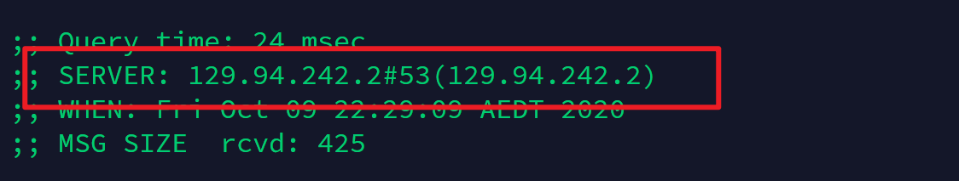

### Q5

运行dig命令, 查看对应NS类型的结果:

|  |
| --- |
| $ dig eecs.berkeley.edu NS |

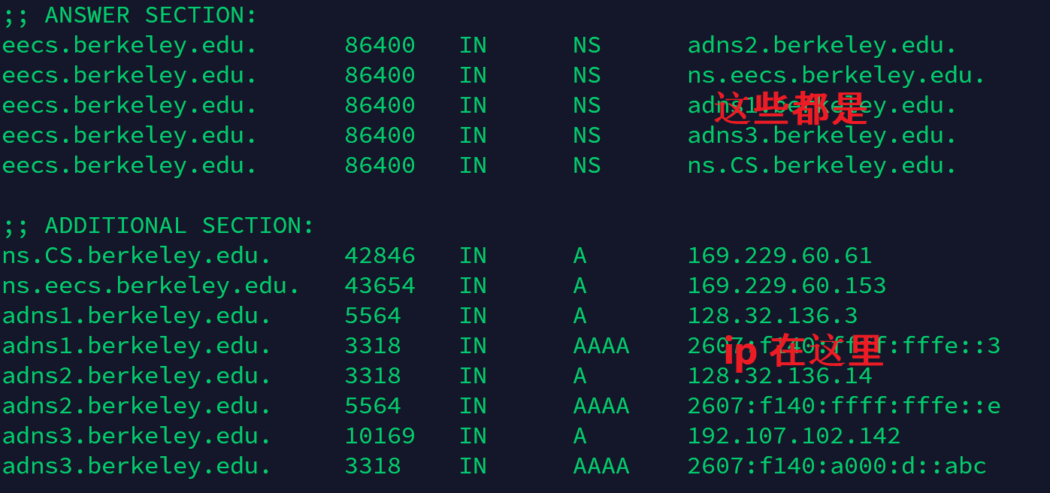

### Q6

运行dig命令, 查看对应PTR类型的结果:

|  |
| --- |
| $ dig -x 111.68.101.54 |

### Q7

运行dig命令, 查看对应MX类型的结果:

|  |
| --- |
| $ dig @129.94.242.33 yahoo.com MX |

**如何判断是否权威应答:**

观察flags里面是否有 “aa”!

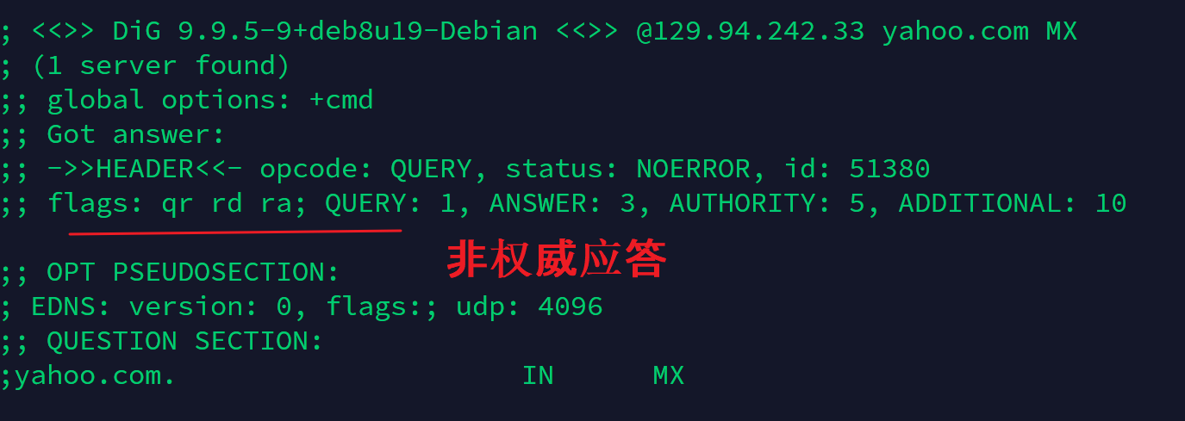

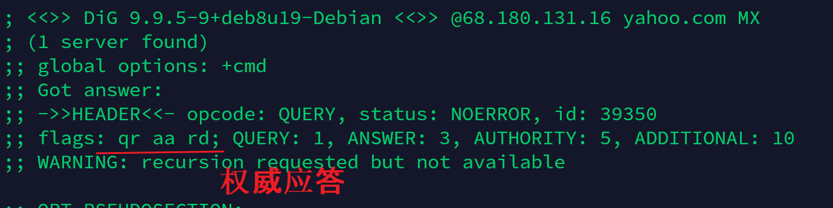

### Q8

同上题, 不过使用的是Q5里面的ip地址.

### Q9

运行dig命令, 查看对应**MX**类型的结果:

|  |
| --- |
| $ dig @68.180.131.16 yahoo.com MX |

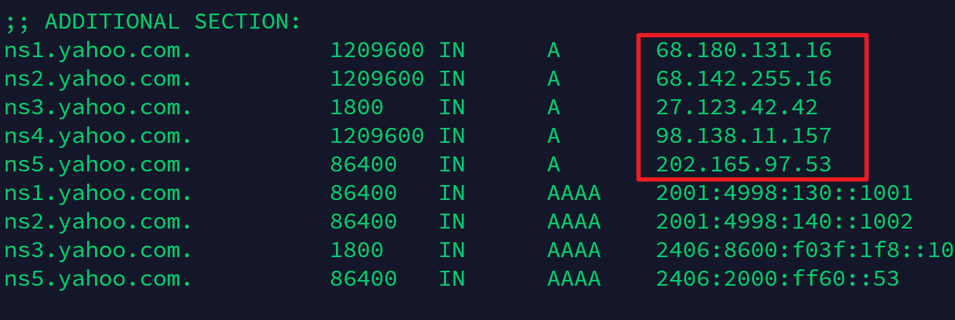

(用这些IP地址都行)

### Q10

第一步:

运行dig命令, 查看对应NS类型的结果:

|  |
| --- |
| $ dig . NS |

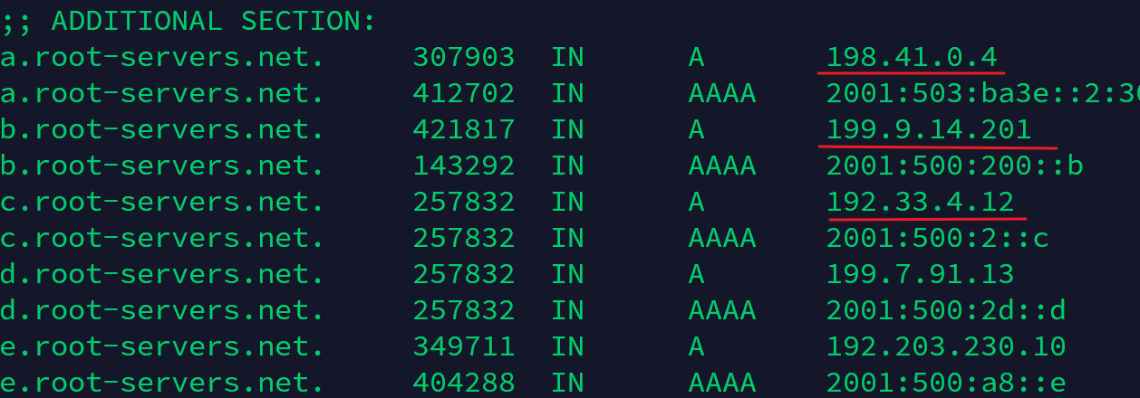

第二步:

根据第一步拿到的NS服务器, 进一步查询au.的权威服务器

运行dig命令, 查看对应NS类型的结果:

|  |
| --- |
| $ dig @198.41.0.4 au. NS |

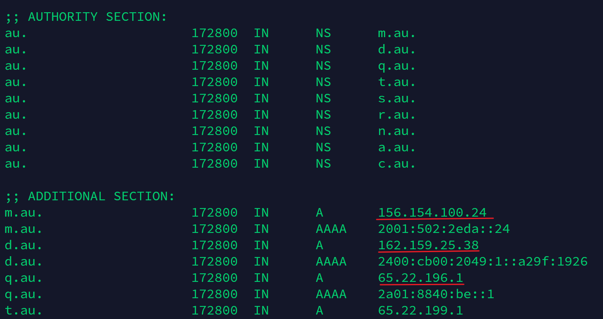

第三步:

根据第二步拿到的NS服务器, 进一步查询edu.au.的权威服务器

运行dig命令, 查看对应NS类型的结果:

|  |
| --- |
| $ dig @156.154.100.24 edu.au. NS |

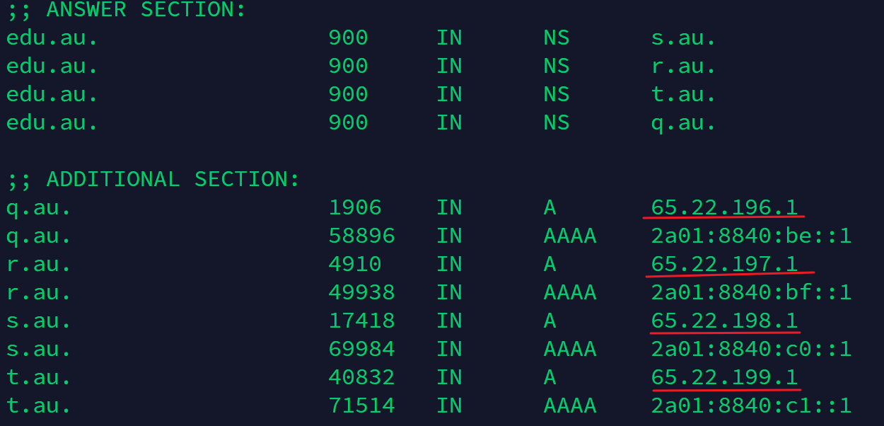

第四步:

根据第三步拿到的NS服务器, 进一步查询unsw.edu.au的权威服务器

运行dig命令, 查看对应NS类型的结果:

|  |
| --- |
| $ dig @65.22.196.1 unsw.edu.au NS |

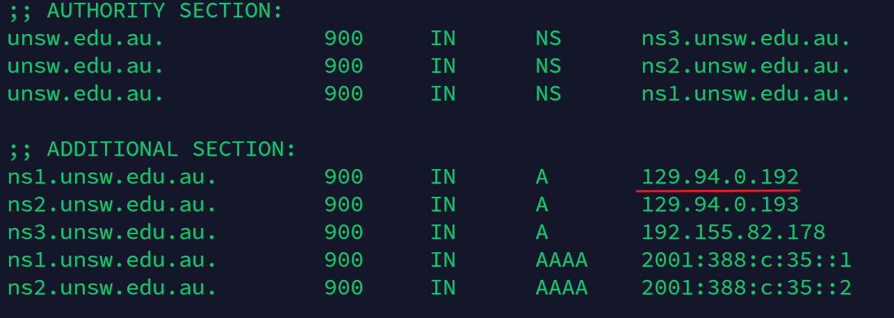

第五步:

根据第四步拿到的NS服务器, 进一步查询cse.unsw.edu.au的权威服务器

运行dig命令, 查看对应NS类型的结果:

|  |
| --- |
| $ dig @129.94.0.192 cse.unsw.edu.au NS |

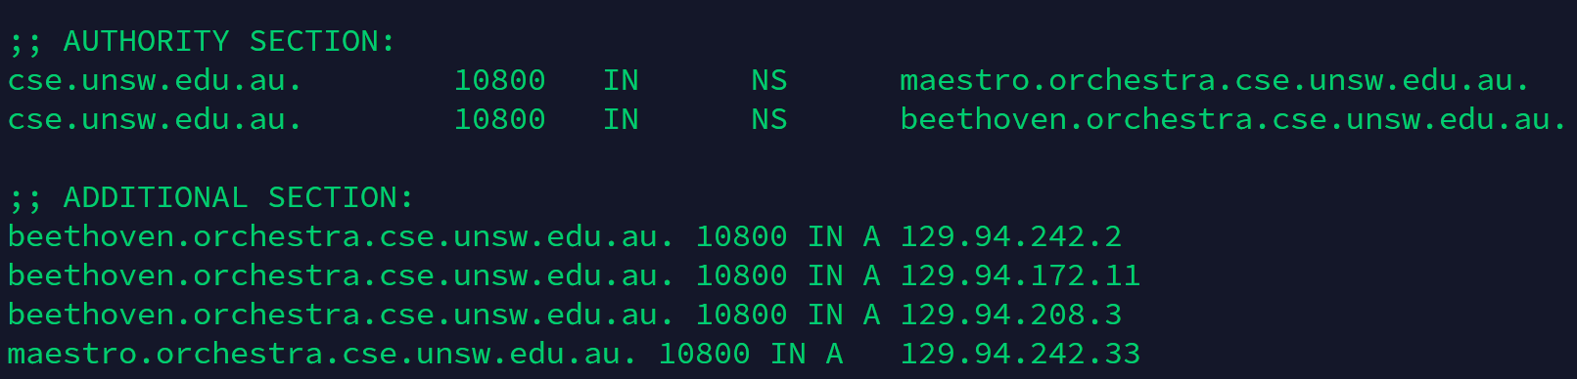

第六步:

根据第五步拿到的NS服务器, 进一步查询你的ip地址

运行dig命令, 查看对应A类型的结果:

|  |
| --- |
| $ **dig @129.94.242.2 lyre00.cse.unsw.edu.au A** |

最终结果:

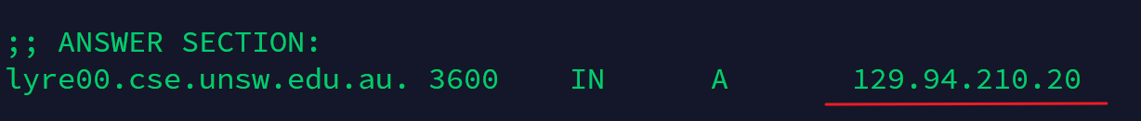

### Question11

Yes, one physical machine can have several names and/or IP addresses associated with it.

A physical machine may have several network interfaces, and an interface may associate with several IP addresses. For example, a computer can have several IP addresses by install several network interfaces cards.

## Exercise 4

参见代码**WebServer.py**

运行方式 :

* 1. Terminal 里面运行: **python3 WebServer.py 5678**
  2. 浏览器访问地址: 127.0.0.1:5678/index.html

